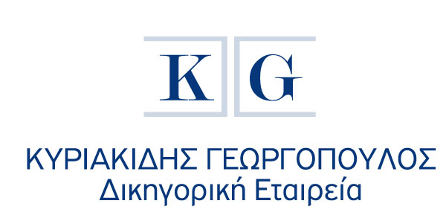

Αθήνα, 3 Μαΐου 2022

ΔΕΛΤΙΟ ΤΥΠΟΥ

Προκηρύχθηκε για 4^{η} συνεχόμενη φορά
η Υποτροφία Μεταπτυχιακών Σπουδών Εξωτερικού
«ΚΩΝΣΤΑΝΤΙΝΟΥ ΚΥΡΙΑΚΙΔΗ»
της Δικηγορικής Εταιρείας Κυριακίδης Γεωργόπουλος

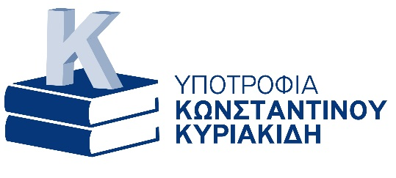
2022/2023

Η Δικηγορική Εταιρεία ΚΥΡΙΑΚΙΔΗΣ ΓΕΩΡΓΟΠΟΥΛΟΣ τιμώντας την μνήμη του εκ των ιδρυτών της Κωνσταντίνου Κυριακίδη, προκηρύσσει για 4^{η} φορά, τη χορήγηση ετήσιας υποτροφίας, σε πτυχιούχο Νομικής σχολής των ημεδαπών ανώτατων Εκπαιδευτικών Ιδρυμάτων, για μεταπτυχιακές σπουδές επιπέδου Master’s στο Εξωτερικό.

Η Υποτροφία «Κωνσταντίνου Κυριακίδη» έχει ως στόχο να υποστηρίξει τους νέους του τόπου μας, συμβάλλοντας καθοριστικά στο μέλλον τους και αφορά σε αποφοίτους των Νομικών Σχολών της χώρας που δε διαθέτουν επαρκή οικονομικά μέσα, διακρίνονται για την οξύνοια, τις ακαδημαϊκές τους επιδόσεις και το ήθος τους και φιλοδοξούν να προάγουν την καινοτομία στη νομική επιστήμη. Η Δικηγορική Εταιρεία ΚΥΡΑΚΙΔΗΣ ΓΕΩΡΓΟΠΟΥΛΟΣ θα συνεχίσει να βρίσκεται δίπλα στους νέους επιστήμονες ως αρωγός στις προσπάθειές τους για την επίτευξη διακρίσεων που θα συμβάλουν στην επαγγελματική τους εξέλιξη.

Η Υποτροφία αφορά στο Ακαδημαϊκό Έτος 2022/2023.

Oι ενδιαφερόμενοι θα πρέπει το αργότερο έως την 31^{η} Μαΐου 2022 να υποβάλουν στη διεύθυνση ηλεκτρονικού ταχυδρομείου scholarship@kglawfirm.gr τα δικαιολογητικά που απαιτούνται προκειμένου η υποψηφιότητά τους για την ανωτέρω υποτροφία να είναι έγκυρη.

Η υποτροφία προσφέρεται για την πλήρη ή μερική κάλυψη διδάκτρων ή τροφείων για μεταπτυχιακές σπουδές με σκοπό την απόκτηση μεταπτυχιακού διπλώματος ειδίκευσης Master (LL.M ή M.Sc. ή Master 2 ή Magister Legum) σε αναγνωρισμένα από το Δ.Ο.Α.Τ.Α.Π Ανώτατα Εκπαιδευτικά Ιδρύματα της αλλοδαπής, ομοταγή προς τα αντίστοιχα ημεδαπά Α.Ε.Ι., του Ηνωμένου Βασιλείου, της Γαλλίας, της Γερμανίας, της Ιταλίας, του Βελγίου ή της Ολλανδίας. Γίνονται δεκτές αιτήσεις μόνον για προγράμματα πλήρους παρακολούθησης, που περιλαμβάνουν συνεχή και αδιάλειπτη παρουσία στον τόπο σπουδών και όχι εξ αποστάσεως.

Οι πληροφορίες σχετικά με τις προϋποθέσεις, τους όρους και τα δικαιολογητικά που χρειάζεται να υποβληθούν, είναι διαθέσιμες στο αναλυτικό κείμενο της προκήρυξης στο παρακάτω link:
https://kglawfirm.gr/kg-scholarship-gr-2022-2023/

Για πληροφορίες:
Palladian Communications Specialists, κα Δραγώνα Τζίνα, τηλ. +30 210 3392321, dragona@palladian.gr

